Ev. č. 24/277-0  
Čj. 69053-2024-UVCR

**Kupní smlouva**

**„Obměna přepínačů na objektech ÚVČR“**

uzavřená podle zákona č. 89/2012 Sb., občanský zákoník, ve znění pozdějších předpisů  
(dále jen „občanský zákoník“)

**Smluvní strany**

**Česká republika – Úřad vlády České republiky**

kterou zastupuje: Ing. Jitka Křupková, ředitelka Odboru informatiky, na základě vnitřního předpisu

kontaktní osoba: Mgr. Ivan Metelka, e-mail: XXXXX,   
 tel.: XXXXX

se sídlem: nábřeží Edvarda Beneše 128/4, 118 00 Praha 1- Malá Strana

IČO: 00006599

DIČ: CZ00006599

bankovní spojení: ČNB Praha, účet č.: 4320001/0710

(dále jen „**kupující**“)

a

**NTT Czech Republic s.r.o.**

kterou zastupuje: Ing. Marie Tomanová, jednatelka společnosti

kontaktní osoba: XXXXXXXXXX, e-mail: XXXXX, tel.: XXXXX

se sídlem: Milevská 2095/5, 140 00 Praha 4

IČO: 26175738

DIČ: CZ26175738

bankovní spojení: HSBC Bank plc – pobočka Praha, č.ú. 2346403105 / 8150

společnost je zapsaná v Obchodním rejstříku vedeném Městským soudem v Praze pod spisovou značkou C 77064

(dále jen „**prodávající**“)

(Kupující a Prodávající dále společně také jen jako„**smluvní strany**“ v příslušném gramatickém tvaru)

uzavřely na základě rozhodnutí zadavatele o výběru dodavatele v zadávacím řízení na veřejnou zakázku na dodávky s názvem „Obměna přepínačů na objektech ÚVČR“ (dále jen „veřejná zakázka“), zadávanou ve zjednodušeném podlimitním řízení dle § 53 zákona   
č. 134/2016 Sb., o zadávání veřejných zakázek, ve znění pozdějších předpisů (dále jen „ZZVZ“), sp. zn. 59794-2024-UVCR ve smyslu podmínek a ustanovení uvedených v kompletní zadávací dokumentaci a v souladu s nabídkou prodávajícího níže uvedeného dne, měsíce a roku v souladu s § 2586 a násl. občanského zákoníku kupní smlouvu (dále jen „smlouva“).

**Článek I.  
Předmět smlouvy**

1. Předmětem této smlouvy je závazek prodávajícího dodat kupujícímu řádně, ve sjednaném termínu, na sjednané místo a v požadované kvalitě 16 ks přepínačů a dva kusy centrálních přepínačů včetně příslušenství, dle technické specifikace uvedené v příloze č. 1 této smlouvy, včetně dopravy do místa plnění a poskytnutí záruky a servisní podpory po dobu 36 měsíců (dále jen „zboží“).
2. Předmětem této smlouvy je dále závazek kupujícího převzít řádně a včas poskytnuté zboží a zaplatit za něj sjednanou cenu podle podmínek v této smlouvě.
3. Prodávající odpovídá za to, že veškeré zboží dle této smlouvy:
   1. pochází z autorizovaného obchodního kanálu výrobce,
   2. je registrováno a licencováno u výrobce na jméno kupujícího,
   3. nachází se v oblasti Evropské unie v souladu s pravidly Evropské unie o paralelním trhu.

Prodávající odpovídá za to, že kupující bude uveden v databázi výrobce jako konečný uživatel.

**Článek II.  
Doba a místo plnění, předání zboží**

1. Prodávající dodá kupujícímu zboží ve stanoveném množství, v kvalitě a rozsahu dle přílohy č. 1 této smlouvy – Technická specifikace zboží, a to nejpozději do 60 dnů ode dne účinnosti této smlouvy a to včetně dopravy do místa plnění.
2. Místem plnění je sídlo kupujícího Strakova akademie na adrese nábř. E. Beneše 128/4, 118 00 Praha 1 - Malá Strana.
3. O předání a převzetí zboží bude sepsán protokol o předání a převzetí (dále jen „předávací protokol“) ve 2 vyhotoveních, který bude podepsán oprávněnými zástupci prodávajícího a kupujícího, a každá ze smluvních stran obdrží po 1 vyhotovení předávacího protokolu. Návrh předávacího protokolu připraví prodávající.
4. Nebezpečí škody na zboží přechází na kupujícího podpisem předávacího protokolu oběma smluvními stranami. Vlastnické a všechna další práva (např. licenční) ke zboží, případně jeho části, nabývá kupující dnem podpisu předávacího protokolu oběma smluvními stranami.
5. Kupující není povinen převzít zboží, které vykazuje zjevné vady či odchylky od popisu dle této smlouvy, od dokumentace k němu nebo od nabídky prodávajícího podané v zadávacím řízení, v němž byla jeho nabídka vybrána jako nejvýhodnější. V takovém případě je kupující povinen sepsat zápis o zjištěných vadách a předat jej prodávajícímu. Do odstranění vad není kupující povinen podepsat předávací protokol a zaplatit cenu. Vady zjištěné kupujícím  
   při převzetí zboží je prodávající povinen odstranit nejpozději do 3 pracovních dnů ode dne doručení (předání) zápisu kupujícího o těchto vadách.
6. Servisní podpora ke zboží bude kupujícímu prodávajícím poskytována v délce 36 měsíců. Požadovanou servisní podporou se rozumí:

* přístup k technické podpoře výrobce v režimu 24x7, možnost zakládání požadavků, týkajících se veškerých zařízení, kterou jsou součástí servisního kontraktu,
* přístup ke znalostní databázi výrobce,
* možnost stahování aktuálních verzí SW k podporovaným zařízením,
* výměna vadného HW v režimu NBD (Next Business day) v případě uznání vady ze strany výrobce zařízení,
* zajištění registrace podpory na jméno koncového zákazníka a dodání potvrzení o aktivaci servisního kontraktu u výrobce zařízení.

**Článek III.  
Záruka za jakost, odpovědnost za vady**

1. Prodávající odpovídá za to, že zboží má vlastnosti stanovené touto smlouvou a její přílohou  
   č. 1, dokumentací k němu a nabídkou prodávajícího podanou v zadávacím řízení, v němž byla jeho nabídka vybrána jako nejvýhodnější.
2. Prodávající odpovídá za vady zboží zjištěné při jeho předání nebo v průběhu záruční doby,  
   a to za všechny vady zboží existující v době předání i za vady vzniklé později. Prodávající za tímto účelem poskytuje kupujícímu záruku za jakost po záruční dobu v délce 36 měsíců.
3. Vadou zboží se rozumí zejména odchylka od množství, druhu či kvalitativních náležitostí zboží stanovených touto smlouvou a její přílohou č. 1, technickými normami či obecně závaznými právními předpisy, dále dodání jiného zboží a vady v dokladech nutných k řádnému užívání zboží a k nakládání se zbožím.
4. Záruční doba začíná běžet dnem podpisu předávacího protokolu dle čl. II odst. 3 této smlouvy.
5. Kupující je povinen uplatňovat vady na předmětu plnění v co nejkratší lhůtě po jejich zjištění. Uplatnění vad se provede e-mailovou formou na e-mail prodávajícího xxxxxxxxxxxx smlouvy nebo prostřednictvím helpdesk systému prodávajícího, a to v době pracovních dnů od 09:00 hod. do 17:00 hod. s tím, že prodávající je povinen potvrdit kupujícímu nahlášení závady do 4 hodin od odeslání předmětného nahlášení, dále zahájit práce na odstranění vad nejpozději do druhého pracovního dne od nahlášení závady, a dále odstranit vady do 5 pracovních dnů ode dne jejich nahlášení, nestanoví-li kupující vhledem k povaze vady lhůtu delší. V případě, že prodávající nezahájí odstraňování vad nebo neodstraní vady ve lhůtách dle předchozí věty, je kupující oprávněn odstranit vady na vlastní náklady, které je prodávající povinen následně kupujícímu uhradit do 14 dnů ode dne obdržení faktury. Tímto ujednáním není dotčeno právo kupujícího na náhradu škody.
6. O dobu odstraňování vady se prodlužuje záruční doba. Případné platby za odstraňování vad zboží jsou zahrnuty v celkové ceně dle čl. IV odst. 1 této smlouvy (tj. v kupní ceně jsou zahrnuty i veškeré servisní služby po dobu záruční doby, vč. dopravy, práce, náhradních dílů a podobně). Uplatněním odpovědnosti za vady nejsou dotčeny nároky na náhradu škody nebo na uplatnění smluvní pokuty.
7. Písemnou reklamaci lze uplatnit nejpozději do posledního dne záruční lhůty, přičemž reklamace odeslaná kupujícím v poslední den záruční lhůty se považuje za včas uplatněnou.
8. Prodávající je při poskytování podpory povinen postupovat s odbornou péčí, podle svých nejlepších znalostí a schopností, přičemž je při své činnosti povinen sledovat a chránit zájmy a dobré jméno kupujícího a postupovat v souladu s jeho pokyny. Kupující je povinen poskytovat prodávajícímu součinnost nezbytnou k řádnému plnění povinností prodávajícího dle této smlouvy. V případě nevhodných pokynů kupujícího je prodávající povinen na nevhodnost těchto pokynů kupujícího písemně upozornit, v opačném případě nese prodávající odpovědnost za vady a za škodu, které v důsledku nevhodných pokynů vznikly.
9. V případě sporu o oprávněnost uplatnění vady Zboží budou smluvní strany respektovat vyjádření a konečné stanovisko soudního znalce vybraného Kupujícím. Náklady na vypracování znaleckého posudku nese v plné výši smluvní strana, která nebude ve sporu o oprávněnost uplatnění vady Zboží úspěšná.

**Článek IV.  
Cena a platební podmínky**

1. Celková cena zboží dle této smlouvy a její dílčí kalkulace je uvedena v příloze č. 2- Kalkulace nabídkové ceny
2. Celková cena dle odst. 1 tohoto článku je stanovena jako cena nejvýše přípustná   
   a nepřekročitelná a zahrnuje zejména veškeré náklady prodávajícího spojené s plněním předmětu smlouvy, včetně dopravy z/do místa plnění. Cenu je možné měnit pouze v případě změny sazby DPH; v takovém případě není třeba uzavírat dodatek k této smlouvě, ale bude aplikována sazba DPH vždy v aktuální výši dle platných právních předpisů.
3. Prodávající je oprávněn vystavit fakturu po převzetí zboží kupujícím a po podpisu předávacího protokolu dle čl. II odst. 3 této smlouvy oběma smluvními stranami. Cenu za poskytnuté zboží uhradí kupující na základě faktury prodávajícího bezhotovostním převodem, přičemž splatnost faktury je 21 dnů ode dne jejího doručení kupujícímu.
4. Faktura prodávajícího musí vždy obsahovat náležitosti obchodní listiny dle § 435 občanského zákoníku a daňového dokladu dle zákona č. 563/1991 Sb., o účetnictví, ve znění pozdějších předpisů a dle zákona č. 235/2004 Sb., o dani z přidané hodnoty, ve znění pozdějších předpisů (dále jen „ZDPH“). Na faktuře musí být uvedeno evidenční číslo této smlouvy uvedené prodávajícím v záhlaví této smlouvy a přílohou faktury musí být kopie předávacího protokolu dle čl. II odst. 3 této smlouvy.
5. V případě, že faktura nebude mít stanovené náležitosti nebo bude obsahovat chybné údaje, je objednatel oprávněn tuto fakturu ve lhůtě její splatnosti vrátit prodávajícímu, aniž by se tím kupující dostal do prodlení s úhradou faktury. Nová lhůta splatnosti počíná běžet dnem obdržení opravené nebo nově vystavené faktury. Důvod případného vrácení faktury musí být kupujícím jednoznačně vymezen.
6. Prodávající je oprávněn fakturu včetně všech jejích příloh vystavit v elektronické formě dle § 26 ZDPH, a to ve formátu ISDOC nebo ISDOCX verze 5.2 nebo vyšší. Prodávající je dále oprávněn vystavit fakturu ve formátu, který je v souladu s evropským standardem elektronické faktury dle technické normy ČSN EN 16931-1:2017. Elektronickou fakturu je možné zaslat datovou schránkou (identifikace: trfaa33) nebo elektronickou poštou na adresu posta@vlada.gov.cz.
7. V případě, že úhrada má být provedena zcela nebo zčásti bezhotovostním převodem na účet vedený poskytovatelem platebních služeb mimo tuzemsko ve smyslu § 109 odst. 2 písm. b) ZDPH, nebo číslo bankovního účtu prodávajícího uvedené v této smlouvě nebo na daňovém dokladu vystaveném prodávajícím nebude uveřejněno způsobem umožňujícím dálkový přístup ve smyslu § 109 odst. 2 písm. c) ZDPH a nebo stane-li se prodávající nespolehlivým plátcem ve smyslu § 106a ZDPH, je kupující oprávněn uhradit prodávajícímu pouze tu část peněžitého závazku vyplývajícího z daňového dokladu, jež odpovídá výši základu daně, a zbylou část pak ve smyslu § 109a ZDPH uhradit přímo správci daně s tím, že se má za to, že úhrada daňového dokladu (faktury) bez DPH je provedena ve správné výši.
8. Povinnost kupujícího zaplatit fakturovanou částku dle této smlouvy je splněna odepsáním příslušné částky z účtu kupujícího ve prospěch účtu prodávajícího.
9. V případě, že prodávající není ke dni uzavření této smlouvy plátcem DPH a v průběhu realizace plnění se plátcem DPH stane, nemá tato skutečnost vliv na výši ceny za plnění. Prodávající nemá nárok na navýšení ceny za plnění o výši DPH, kterou je povinen zaplatit.

**Článek V.  
Ochrana informací**

1. Smluvní strany jsou si vědomy toho, že v rámci plnění závazků z této smlouvy
   1. si mohou vzájemně vědomě nebo opomenutím poskytnout informace, které budou považovány za důvěrné (dále jen „důvěrné informace“),
   2. mohou jejich zaměstnanci či osoby v obdobném postavení získat vědomou činností druhé smluvní strany nebo i jejím opomenutím přístup k důvěrným informacím druhé smluvní strany.
2. Smluvní strany se zavazují, že žádná z nich nezpřístupní třetí osobě důvěrné informace  
   (bez ohledu na formu jejich zachycení), které získaly během jednání vedoucích k uzavření této smlouvy nebo během plnění závazků z této smlouvy. Tím není dotčeno oprávnění smluvních stran sdělovat tyto údaje svým advokátům, daňovým poradcům, auditorům nebo jiným osobám vázaným na základě zvláštního právního předpisu povinností mlčenlivosti. Tyto osoby musí být na důvěrnost údajů upozorněny.
3. Za třetí osoby dle odst. 2 tohoto článku se nepovažují:
4. zaměstnanci smluvních stran a osoby v obdobném postavení,
5. orgány smluvních stran a jejich členové,
6. ve vztahu k důvěrným informacím kupujícího subdodavatelé prodávajícího,
7. ve vztahu k důvěrným informacím prodávajícího externí dodavatelé kupujícího,  
   a to i potenciální,

za předpokladu, že se podílejí na plnění této smlouvy nebo plnění spojeném s plněním dle této smlouvy, důvěrné informace jsou jim zpřístupněny výhradně za tímto účelem a zpřístupnění důvěrných informací je v rozsahu nezbytně nutném pro naplnění jeho účelu a za stejných podmínek, jaké jsou stanoveny smluvním stranám v této smlouvě.

1. Smluvní strany se zavazují v plném rozsahu zachovávat povinnost mlčenlivosti a povinnost chránit důvěrné informace vyplývající z této smlouvy a z příslušných právním předpisů, zejména povinnosti vyplývající z Nařízení Evropského parlamentu a Rady (EU) 2016/679 ze dne 27. dubna 2016 o ochraně fyzických osob v souvislosti se zpracováním osobních údajů a o volném pohybu těchto údajů a o zrušení směrnice 95/46/ES (dále jen „obecné nařízení“).
2. Smluvní strany se zavazují poučit veškeré osoby, které se na jejich straně budou podílet na plnění této smlouvy, o výše uvedených povinnostech mlčenlivosti a ochrany informací, a dále se zavazují vhodným způsobem zajistit dodržování těchto povinností všemi osobami podílejícími se na plnění této smlouvy.
3. Budou-li informace poskytnuté kupujícím, prodávajícím nebo třetími stranami, které jsou nezbytné pro plnění dle této smlouvy, obsahovat data podléhající režimu zvláštní ochrany dle obecného nařízení, zavazují se smluvní strany plnit všechny povinnosti, které obecné nařízení vyžaduje, a obstarat předepsané souhlasy subjektů osobních údajů předaných ke zpracování.
4. Veškeré důvěrné informace zůstávají výhradním vlastnictvím předávající strany a příjímací strana vyvine pro zachování jejich důvěrnosti a pro jejich ochranu stejné úsilí, jako by se jednalo o její vlastní důvěrné informace. S výjimkou rozsahu, který je nezbytný pro plnění této smlouvy, se smluvní strany zavazují neduplikovat žádným způsobem důvěrné informace druhé strany, nepředávat je třetí straně ani svým vlastním zaměstnancům a zástupcům s výjimkou těch, kteří s nimi potřebují být seznámeni, aby mohli plnit tuto smlouvu. Obě smluvní strany se zároveň zavazují nepoužít důvěrné informace druhé smluvní strany jinak, než za účelem plnění této smlouvy.
5. Nedohodnou-li se smluvní strany výslovně písemnou formou jinak, považují se za důvěrné implicitně všechny informace, které jsou anebo by mohly být součástí obchodního tajemství, tj. například, ale nejenom, popisy nebo části popisů technologických procesů a vzorců, technických vzorců a technického know-how, informace o provozních metodách, procedurách a provozních postupech, obchodní nebo marketingové plány, koncepce a strategie nebo jejich části, nabídky, kontakty, smlouvy, dohody nebo jiná ujednání s třetími stranami, informace o výsledcích hospodaření, o vztazích s obchodními partnery, o pracovních otázkách a všechny další informace, jejichž zveřejnění přijímající stranou by předávající straně mohlo způsobit škodu.
6. Pokud jsou důvěrné informace poskytovány v písemné podobě anebo ve formě textových souborů na elektronických nosičích dat (médiích), je předávající strana povinna upozornit přijímající stranu na důvěrnost takového materiálu jejím vyznačením alespoň na titulní stránce nebo přední straně média. Absence takového upozornění však nezpůsobuje zánik povinnosti ochrany takto poskytnutých informací.
7. Bez ohledu na výše uvedená ustanovení se za důvěrné nepovažují informace, které:
8. se staly veřejně známými, aniž by jejich zveřejněním došlo k porušení závazků přijímající smluvní strany či právních předpisů,
9. měla přijímající strana prokazatelně legálně k dispozici před uzavřením této smlouvy, pokud takové informace nebyly předmětem jiné, dříve mezi smluvními stranami uzavřené smlouvy o ochraně informací,
10. jsou výsledkem postupu, při kterém k nim přijímající strana dospěje nezávisle a to je schopna doložit svými záznamy nebo informacemi, včetně důvěrných, třetí strany,
11. po podpisu této smlouvy poskytne přijímající straně třetí osoba, jež není omezena v takovém nakládání s informacemi,
12. mají být zpřístupněny na základě zákona či jiného právního předpisu včetně práva EU nebo závazného rozhodnutí oprávněného orgánu veřejné moci,
13. jsou obsažené v této smlouvě a jsou zveřejněné dle § 219 ZZVZ nebo dle zákona č. 340/2015 Sb., o zvláštních podmínkách účinnosti některých smluv, uveřejňování těchto smluv a o registru smluv, ve znění pozdějších předpisů (dále jen „Registr smluv“).
14. Každá smluvní strana se zavazuje přijmout technická a organizační vnitřní opatření nezbytná k ochraně důvěrných informací. Prodávající je povinen poučit své zaměstnance a členy svých orgánů o povinnosti zachovávat mlčenlivost podle této smlouvy a je povinen zachování mlčenlivosti z jejich strany řádně kontrolovat. Zaměstnanci prodávajícího nesmí důvěrné skutečnosti, které se dozvěděli v souvislosti s touto smlouvou, sdělovat ani jiným zaměstnancům prodávajícího nebo členům orgánů prodávajícího, není-li to nezbytné k plnění jejich pracovních úkolů nebo z hlediska funkčního zařazení.
15. Prodávající je povinen zavázat povinností mlčenlivosti a ochrany důvěrných informací dle tohoto článku rovněž všechny poddodavatele, kteří se budou podílet na plnění předmětu veřejné zakázky dle této smlouvy.
16. Za porušení povinnosti mlčenlivosti osobami, které se budou podílet na plnění předmětu smlouvy, odpovídá prodávající, jako by povinnost porušil sám.
17. Ukončení účinnosti této smlouvy z jakéhokoliv důvodu se nedotkne ustanovení tohoto článku a jeho účinnost přetrvá i po ukončení účinnosti této smlouvy.

**Článek VI.  
Práva duševního vlastnictví**

1. Prodávající se zavazuje, že při poskytování plnění dle této smlouvy neporuší práva třetích osob, která těmto osobám mohou plynout z práv k duševnímu vlastnictví, zejména z autorských práv a práv průmyslového vlastnictví, že je plně oprávněn disponovat s právy, které touto smlouvou postupuje na kupujícího, nebo k jejichž užití poskytuje kupujícímu dle této smlouvy licenci a zavazuje se za tímto účelem zajistit řádné a nerušené užívání výstupů poskytovaného plnění (dále pro účely tohoto článku jen „dílo“) kupujícím, včetně případného zajištění dalších souhlasů a licencí od autorů děl v souladu se autorským zákonem, popř. od nositelů jiných práv duševního vlastnictví v souladu s právními předpisy. Prodávající se zavazuje, že kupujícímu uhradí veškeré náklady, výdaje, škody a majetkovou i nemajetkovou újmu, které kupujícímu vzniknou v důsledku porušení povinností dle předchozí věty.
2. Je-li výsledkem činnosti prodávajícího dle této smlouvy anebo součástí předaného díla výtvor, který je předmětem práv autorských, práv souvisejících či předmětem práv pořizovatele k jím pořízené databázi, a nejde přitom ve smyslu odst. 6 tohoto článku o dílo anebo jeho části vytvořené jako zaměstnanecké dílo (dále pro účely tohoto článku souhrnně jen „Předměty ochrany podle autorského zákona“), náleží od okamžiku předání díla dle této smlouvy kupujícímu pro území celého světa včetně České republiky nevýhradní právo k užití těchto Předmětů ochrany podle autorského zákona, a to na dobu trvání práva k Předmětům ochrany podle autorského zákona, resp. na zákonnou dobu ochrany. Prodávající touto smlouvou poskytuje kupujícímu oprávnění k výkonu uvedeného nevýhradního práva k užití předmětů ochrany podle autorského zákona (licence) bez časového, územního a množstevního omezení a pro všechny způsoby užití. Kupující je oprávněn Předměty ochrany podle autorského zákona užít v původní nebo jiným zpracované či jinak změněné podobě, samostatně nebo v souboru anebo ve spojení s jiným dílem či prvky. Oprávnění k užití Předmětů ochrany podle autorského zákona získává kupující jako převoditelná s právem podlicence a dále postupitelná. Postoupení licence nebo její části na třetí osobu nevyžaduje souhlas prodávajícího a kupující není povinen postoupení licence nebo její části na třetí osobu prodávajícímu oznamovat. Toto právo kupujícího k Předmětům ochrany podle autorského zákona se automaticky vztahuje i na všechny nové verze, úpravy a překlady Předmětů ochrany podle autorského zákona dodané prodávajícím. Kupující není povinen výše uvedenou licenci využít. Dohodou smluvních stran se stanoví, že cena za užití Předmětů ochrany podle autorského zákona dle tohoto odstavce je součástí ceny dle čl. IV odst. 1 této smlouvy.
3. Je-li výsledkem činnosti prodávajícího dle této smlouvy anebo součástí předaného díla výtvor, který je předmětem práv průmyslového vlastnictví, avšak dosud nebyl k ochraně nebo na základě přihlášky zapsán či udělen anebo se jeho zápis nevyžaduje, zejména vynález, užitný vzor či průmyslový vzor (dále pro účely tohoto článku souhrnně jen „Nezapsané předměty průmyslových práv“), převádí prodávající na kupujícího od okamžiku předání díla  
   dle této smlouvy veškerá práva na Nezapsané předměty průmyslových práv, zejména pak právo na patent, právo na užitný vzor a právo na průmyslový vzor. Kupující je oprávněn zejména Nezapsané předměty průmyslových práv přihlásit k ochraně na území České republiky a jiných teritoriích a neomezeně je i po jejich zápisu využívat na území celého světa včetně České republiky. Toto právo kupujícího k Nezapsaným předmětům průmyslových práv se automaticky vztahuje i na všechny nové verze a úpravy Nezapsaných předmětů průmyslových práv dodaných prodávajícím na základě této smlouvy. Prodávající je o takovémto výtvoru povinen kupujícího neprodleně informovat. Dohodou smluvních stran se stanoví, že cena za převod práv k Nezapsaným předmětům průmyslových práv je součástí ceny dle čl. IV odst. 1 této smlouvy.
4. Je-li výsledkem činnosti prodávajícího dle této smlouvy anebo součástí předaného díla výtvor, který je již chráněn zapsaným či uděleným právem z průmyslového vlastnictví, zejména udělený či zapsaný vynález, užitný vzor či průmyslový vzor (dále pro účely tohoto článku souhrnně jen „Zapsané předměty průmyslových práv“), náleží kupujícímu od okamžiku předání díla podle této smlouvy k Zapsaným předmětům průmyslových práv nevýhradní právo k užití těchto Zapsaných předmětů průmyslových práv, a to pro území celého světa včetně České republiky. Prodávající touto smlouvou opravňuje kupujícího k výkonu uvedených nevýhradních práv k Zapsaným předmětům průmyslových práv, a to bez časového, územního a množstevního omezení a pro všechny způsoby užití. Oprávnění k užití Zapsaných předmětů průmyslových práv získává kupující jako převoditelná s právem podlicence a dále postupitelná. Toto právo kupujícího k Zapsaným předmětům průmyslových práv se automaticky vztahuje i na všechny nové verze a úpravy Zapsaných předmětů průmyslových práv dodaných prodávajícím, ať již budou přihlášeny k ochraně či nikoliv. Prodávající je o takovémto výtvoru povinen kupujícího neprodleně informovat. Prodávající je dále povinen učinit veškeré nezbytné úkony a poskytnout kupujícímu veškerou nezbytnou součinnost směřující k zápisu uvedené licence k Zapsaným předmětům průmyslových práv do příslušných rejstříků. Prodávající rovněž poskytuje kupujícímu právo upravovat a modifikovat Zapsané předměty průmyslových práv, včetně práva kupujícího zadat vývoj a provedení těchto úprav a modifikací třetím osobám. Dohodou smluvních stran se stanoví, že cena za převod práv k Zapsaným předmětům průmyslových práv je součástí ceny dle čl. IV odst. 1 této smlouvy.
5. Je-li výsledkem činnosti prodávajícího dle této smlouvy anebo součástí předaného díla výtvor, který může být předmětem majetkových práv, vyjma v předchozích odstavcích tohoto článku a odst. 6 tohoto článku uvedených Předmětů chráněných podle autorského zákona a předmětů průmyslového vlastnictví požívajících zvláštní ochrany, přičemž jde zejména o know-how či nezapsaná označení (dále pro účely tohoto článku souhrnně jen „Ostatní předměty duševního vlastnictví“), převádí prodávající na kupujícího od okamžiku předání díla veškerá práva k Ostatním předmětům duševního vlastnictví. Kupující je oprávněn zejména Ostatní předměty duševního vlastnictví neomezeně využívat na území celého světa včetně České republiky. Toto právo kupujícího k Ostatním předmětům duševního vlastnictví se automaticky vztahuje i na všechny nové verze a úpravy Ostatních předmětů duševního vlastnictví dodaných prodávajícím. Prodávající je o takovémto výtvoru povinen kupujícího neprodleně informovat. Dohodou smluvních stran se stanoví, že cena za užití Ostatních předmětů duševního vlastnictví dle tohoto odstavce je součástí ceny dle čl. IV odst. 1 této smlouvy.
6. Je-li výsledkem nebo součástí díla i zaměstnanecké či kolektivní dílo, které je předmětem autorských práv, práv souvisejících s právem autorským či práv pořizovatele k jím pořízené databázi, prodávající jako zaměstnavatel či osoba, z jejíhož podnětu a pod jejímž vedením je dílo vytvářeno a pod jejímž jménem je dílo uváděno na veřejnost, ke dni předání díla dle této smlouvy postupuje právo výkonu majetkových práv k dílu na kupujícího, přičemž výše odměny za postoupení je již zahrnuta v ceně dle čl. IV odst. 1 této smlouvy. Kupující se tím stává ve vztahu ke všem částem díla i dílu jako celku vykonavatelem autorských práv majetkových v pozici zaměstnavatele se všemi souvislostmi včetně oprávnění vyplývajících z omezení osobnostních práv původních autorů v plném rozsahu dle § 58 autorského zákona, přičemž právo výkonu majetkových práv autorských získává kupující jako dále postupitelné. Kupující je tak především oprávněn dílo i jeho části bez dalšího sám jakýmkoli způsobem užít v původní, zpracované či jinak změněné podobě a udělit třetím osobám oprávnění (licenci) k výkonu práva dílo a jeho části užít. Kupující je dále oprávněn nehotové anebo nedostatečně podrobné části díla dokončit, a to bez ohledu na podmínky podle ustanovení § 58 odst. 5 autorského zákona. Prodávajícímu ani původním autorům nenáleží nárok na přiměřenou dodatečnou odměnu podle ustanovení § 58 odst. 6 autorského zákona. Kupující je oprávněn dílo anebo jeho části zveřejnit, upravovat, zpracovávat včetně překladu, spojit s jiným dílem, zařadit do díla souborného a uvádět je na veřejnost pod vlastním jménem.
7. Prodávající je povinen předat kupujícímu bezodkladně veškeré informace, doklady   
   a dokumentaci potřebné pro výkon práv dle tohoto článku.

**Článek VII.  
Sleva, smluvní pokuta, úrok z prodlení**

1. V případě, že se prodávající ocitne v prodlení s dodáním zboží či jeho části dle čl. II odst.1, a to i v případě jeho nepřevzetí kupujícím z titulu jeho vad je kupující oprávněn účtovat prodávajícímu slevu ve výši 0,5 % z celkové ceny vč. DPH dle čl. IV odst. 1 této smlouvy za každý započatý den prodlení, max. však do celkové výše 10 % z ceny plnění.
2. V případě, že prodávající nedodrží lhůtu pro odstranění vad zboží dle čl. II odst. 5 a čl. III odst. 5 této smlouvy je povinen zaplatit kupujícímu smluvní pokutu ve výši 0,05 % z kupní ceny vadného zboží dle čl. IV odst. 1 této smlouvy za každý započatý den prodlení.
3. V případě, že prodávající poruší jakoukoliv povinnost uvedenou v čl. V této smlouvy, je povinen zaplatit kupujícímu smluvní pokutu ve výši 5.000 Kč za každý jednotlivý případ.
4. V případě, že prodávající poruší jakoukoliv povinnost uvedenou v čl. VI této smlouvy, je povinen zaplatit kupujícímu smluvní pokutu ve výši 2.000 Kč za každý jednotlivý případ.
5. V případě prodlení kupujícího se zaplacením faktury prodávajícího je prodávající oprávněn účtovat mu úroky z prodlení v zákonné výši z dlužné částky za každý započatý den prodlení.
6. Prodávající se zavazuje řádně a včas plnit své povinnosti vztahující se ke správě DPH po dobu trvání této smlouvy, zejména tuto daň řádně a včas zaplatit. Pokud v důsledku porušení tohoto závazku příslušný finanční úřad vyzve kupujícího k zaplacení DPH z důvodu jeho ručení, zavazuje se prodávající zaplatit kupujícímu jednorázovou smluvní pokutu ve výši DPH vztahující se k porušení závazku prodávajícího řádně a včas zaplatit DPH (včetně příslušenství), s níž je spojeno ručení kupujícího.
7. Smluvní pokuta nebo úroky z prodlení jsou splatné do 21 dnů ode dne doručení oznámení o uložení smluvní pokuty kupujícím prodávajícímu nebo oznámení o započetí s účtováním úroků z prodlení prodávajícím kupujícímu. Pro případ pochybností o doručení oznámení o uložení smluvní pokuty nebo oznámení o započetí s účtováním úroků z prodlení se sjednává, že se oznámení považuje za doručené druhé straně třetím dnem od podání zásilky k poštovní přepravě.
8. Celková výše smluvních pokut není omezena jakýmkoliv limitem a smluvní pokuty mohou být kombinovány (tzn., že uplatnění jedné smluvní pokuty nevylučuje souběžné uplatnění jakékoliv jiné smluvní pokuty).
9. Zaplacením smluvní pokuty není dotčen nárok Kupujícího na náhradu škody a na řádné splnění závazku dodavatele.

**Článek VIII.  
Ukončení smluvního vztahu**

1. Smluvní vztah vzniklý na základě této smlouvy lze ukončit těmito způsoby:
2. odstoupením od smlouvy
   * 1. za podmínek uvedených v § 2002 a násl. občanského zákoníku v případě porušení smlouvy druhou smluvní stranou podstatným způsobem;
     2. v případech, které si smluvní strany ujednaly v této smlouvě;
3. dohodou smluvních stran.
4. Kupující je oprávněn od smlouvy odstoupit v případě:
5. prodlení prodávajícího s předáním zboží delšího než 15 dnů, a to i v případě nepřevzetí zboží kupujícím z titulu jeho vad,
6. prodlení prodávajícího s odstraněním vad zboží dle čl. III odst. 5 této smlouvy, delšího než 10 dnů,
7. uplatní-li řádně a včas u prodávajícího své požadavky nebo připomínky související s plnění předmětu smlouvy a prodávající je bez vážného důvodu neakceptuje nebo podle nich nepostupuje,
8. zjistí-li po předání zboží, že nemá vlastnosti uvedené v nabídce prodávajícího podané v zadávacím řízení, v němž byla jeho nabídka vybrána jako nejvýhodnější, nebo že nemá vlastnosti požadované dle této smlouvy a její přílohy č. 1.
9. Prodávající je oprávněn od smlouvy odstoupit v případě prodlení kupujícího se zaplacením kupní ceny delšího 15 dnů po splatnosti.
10. Účinky odstoupení od smlouvy nastávají okamžikem doručení písemného projevu vůle odstoupit od této smlouvy druhé smluvní straně. Pro případ pochybností o doručení odstoupení se sjednává, že se odstoupení považuje za doručené druhé straně třetím dnem od podání zásilky k poštovní přepravě.
11. Odstoupením od smlouvy není dotčen nárok na zaplacení sjednaných smluvních pokut nebo úroku z prodlení ani případný nárok na náhradu škody.
12. Práva a povinnosti smluvních stran, z jejichž povahy je zřejmé, že mají být zachována i po splnění závazků z této smlouvy vyplývajících, zůstávají zachována i po zániku těchto závazků.

**Článek IX.  
Vyšší moc**

1. Smluvní strany jsou zproštěny odpovědnosti za částečné nebo úplné neplnění smluvních závazků, jestliže k němu došlo v důsledku vyšší moci. Za vyšší moc se pro účely této považují mimořádné události nebo okolnosti, které nemohla žádná ze smluvních stran před uzavřením této smlouvy předvídat ani jí předejít přijetím preventivního opatření, která je mimo jakoukoliv kontrolu kterékoliv smluvní strany a která podstatným způsobem ztěžuje nebo znemožňuje plnění povinností dle této smlouvy kteroukoliv ze smluvních stran.
2. Za vyšší moc se dále považují zejména válka, nepřátelské vojenské akce, teroristické útoky, povstání, občanské nepokoje, vzpoury, vyhlášení nouzového stavu, omezení pohybu osob, přítomnost ionizujícího nebo radioaktivního záření, požár, výbuch, záplava a jiné živelné nebo přírodní katastrofy.
3. Výslovně se stanovuje, že vyšší mocí není stávka zaměstnanců prodávajícího nebo jeho poddodavatelů, nebo zaměstnanců kupujícího ani hospodářské poměry smluvních stran.
4. V případě, že nastane vyšší moc, neuplatní se sankce dle čl. VII odst. 1 a 2 této smlouvy.
5. V případě, že některá smluvní strana nebude schopna plnit své závazky z této smlouvy v důsledku vyšší moci, bude povinna neprodleně a písemně o této skutečnosti vyrozumět druhou smluvní stranu. Obdobně poté, co účinky vyšší moci pominou, bude smluvní strana, jež byla vyšší mocí dotčena, povinna neprodleně a písemně vyrozumět druhou smluvní stranu o této skutečnosti.

**Článek X.  
Závěrečná ustanovení**

1. Vztahy mezi smluvními stranami se řídí českým právním řádem. Práva a povinnosti smluvních stran vyplývající z této smlouvy a jí výslovně neupravené se řídí obecně závaznými právními předpisy, zejména občanským zákoníkem.
2. Jednotlivá ustanovení smlouvy jsou oddělitelná v tom smyslu, že neplatnost některého z nich nepůsobí neplatnost smlouvy jako celku. Pokud jakýkoli závazek dle smlouvy nebo kterékoli ustanovení smlouvy je nebo se stane neplatným či nevymahatelným, nebude to mít vliv na platnost a vymahatelnost ostatních závazků a ustanovení dle smlouvy a smluvní strany   
   se zavazují takovýto neplatný nebo nevymahatelný závazek či ustanovení nahradit novým, platným a vymahatelným závazkem, nebo ustanovením, jehož předmět bude nejlépe odpovídat předmětu a ekonomickému účelu původního závazku či ustanovení.
3. Pokud by se v důsledku změny právní úpravy některé ustanovení smlouvy dostalo do rozporu  
   s českým právním řádem (dále jen „kolidující ustanovení“) a předmětný rozpor by působil neplatnosti smlouvy jako takové, bude smlouva posuzována, jako by kolidující ustanovení nikdy neobsahovala a vztah smluvních stran se bude v této záležitosti řídit obecně závaznými právními předpisy, pokud se smluvní strany nedohodnou na znění nového ustanovení, jež by nahradilo kolidující ustanovení tak, aby vystihovalo co nejpřesněji podstatu původního ujednání a aby co nejlépe odpovídalo duchu smlouvy.
4. Prodávající převzal na sebe nebezpečí změny okolností po uzavření této smlouvy, a proto mu nepřísluší domáhat se práv uvedených v § 1765 odst. 1 občanského zákoníku.
5. Prodávající je podle ustanovení § 2 písm. e) zákona č. 320/2001 Sb., o finanční kontrole ve veřejné správě a o změně některých zákonů, ve znění pozdějších předpisů, osobou povinnou spolupůsobit při výkonu finanční kontroly prováděné v souvislosti s úhradou poskytnutého plnění z veřejných výdajů.
6. Tato smlouva v případě jejího listinného sepsání je vyhotovena ve 3 vyhotoveních s platností originálu, z nichž 2 vyhotovení obdrží kupující a 1 vyhotovení obdrží prodávající.
7. Uzavřenou smlouvu lze měnit nebo zrušit pouze po dohodě smluvních stran, která musí mít formu písemných, číslovaných a datovaných dodatků, které musí být podepsány oběma smluvními stranami.
8. Obě smluvní strany podpisem této smlouvy vylučují, aby nad rámec jejích výslovných ustanovení a ustanovení jejích příloh byla jakákoliv jejich práva či povinnosti dovozovány  
   z dosavadní či budoucí praxe zavedené mezi smluvními stranami, resp. ze zvyklostí zachovávaných obecně či v odvětví týkajícím se předmětu této smlouvy.
9. V případě, že je ke správnému použití a funkčnosti zboží potřeba při jeho instalaci  
   a zprovoznění přijetí licenčních podmínek, bez ohledu na to, zda takové přijetí licenčních podmínek provede prodávající nebo kupující, má vždy v případě jakéhokoliv rozporu přednost znění smlouvy před zněním takto přijatých licenčních podmínek.
10. Prodávající je povinným subjektem ve smyslu zákona o registru smluv. Prodávající bere na vědomí, že tato smlouva bude uveřejněna, včetně všech jejích případných dodatků, na profilu zadavatele a v Registru smluv. Splnění této zákonné povinnosti není porušením důvěrnosti informací. Prodávající bere na vědomí, že uveřejněno bude úplné znění této smlouvy, včetně všech identifikačních a kontaktních údajů osob, které prodávající uvedl v textu této smlouvy. Je-li podle obecného nařízení k uveřejnění těchto údajů potřebný souhlas dotčených osob, prodávající výslovně prohlašuje, že takový souhlas všech dotčených osob zajistil. Smluvní strany se dohodly, že smlouvu zašle správci Registru smluv k uveřejnění kupující a bude prodávajícího písemně informovat o uveřejnění smlouvy v Registru smluv. Prodávající je povinen zkontrolovat, že smlouva byla v Registru smluv řádně uveřejněna. V případě, že prodávající zjistí jakékoliv nepřesnosti či nedostatky, je povinen bez zbytečného odkladu o nich kupujícího informovat. Kupující je dále v souladu se ZZVZ povinen na profilu zadavatele uveřejnit skutečně uhrazenou cenu.
11. Tato smlouva nabývá platnosti dnem podpisu poslední ze smluvních stran a účinnosti dnem uveřejnění v Registru smluv.
12. Každá ze smluvních stran prohlašuje, že tuto smlouvu uzavírá svobodně a vážně, že považuje obsah této smlouvy za určitý, srozumitelný, a že jsou jí známy veškeré skutečnosti, jež jsou pro uzavření této smlouvy rozhodující, na důkaz čehož připojují smluvní strany k této smlouvě své podpisy.
13. Nedílnou součástí této smlouvy jsou tyto přílohy:

Příloha č. 1 – Technické parametry (specifikace zboží)

Příloha č. 2 – Kalkulace nabídkové ceny

V Praze 08. 12. 2024 V Praze 09. 12. 2024

za prodávajícího za kupujícího

Ing. Marie Tomanová v. r. Ing. Jitka Křupková v. r.

jednatelka společnosti ředitelka Odboru informatiky

**Příloha č. 1 – Technické parametry (specifikace zboží)**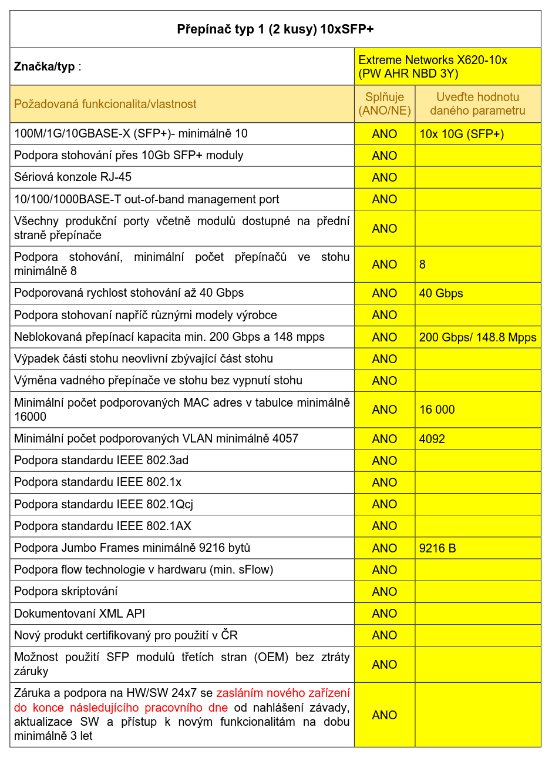

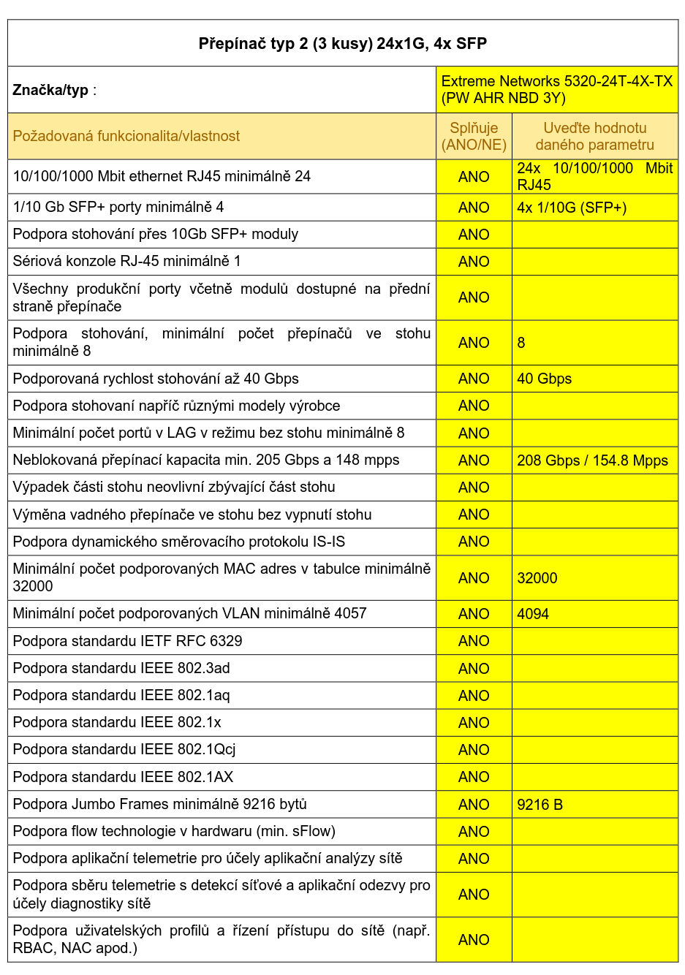

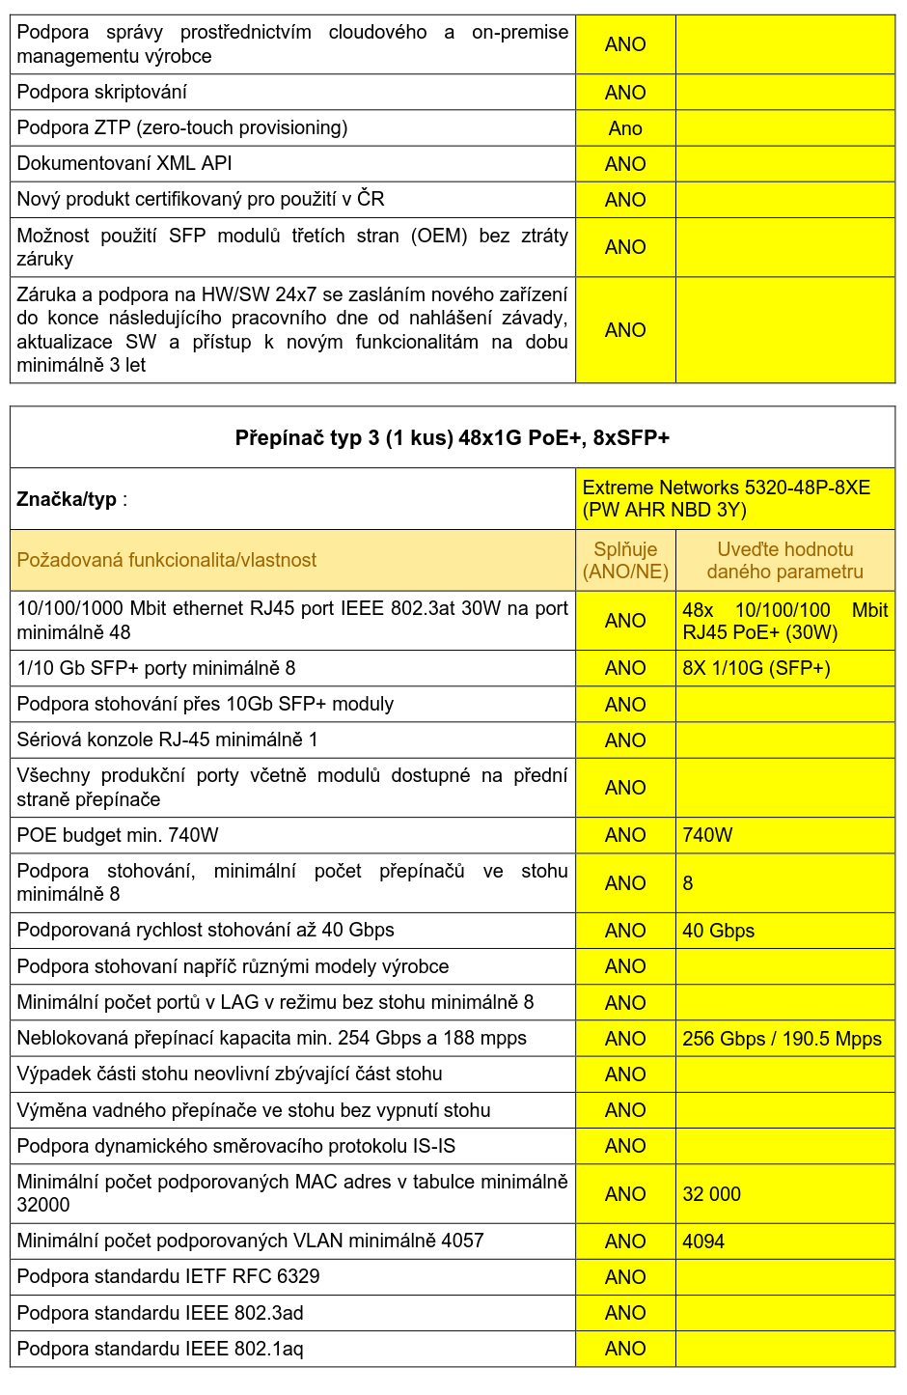

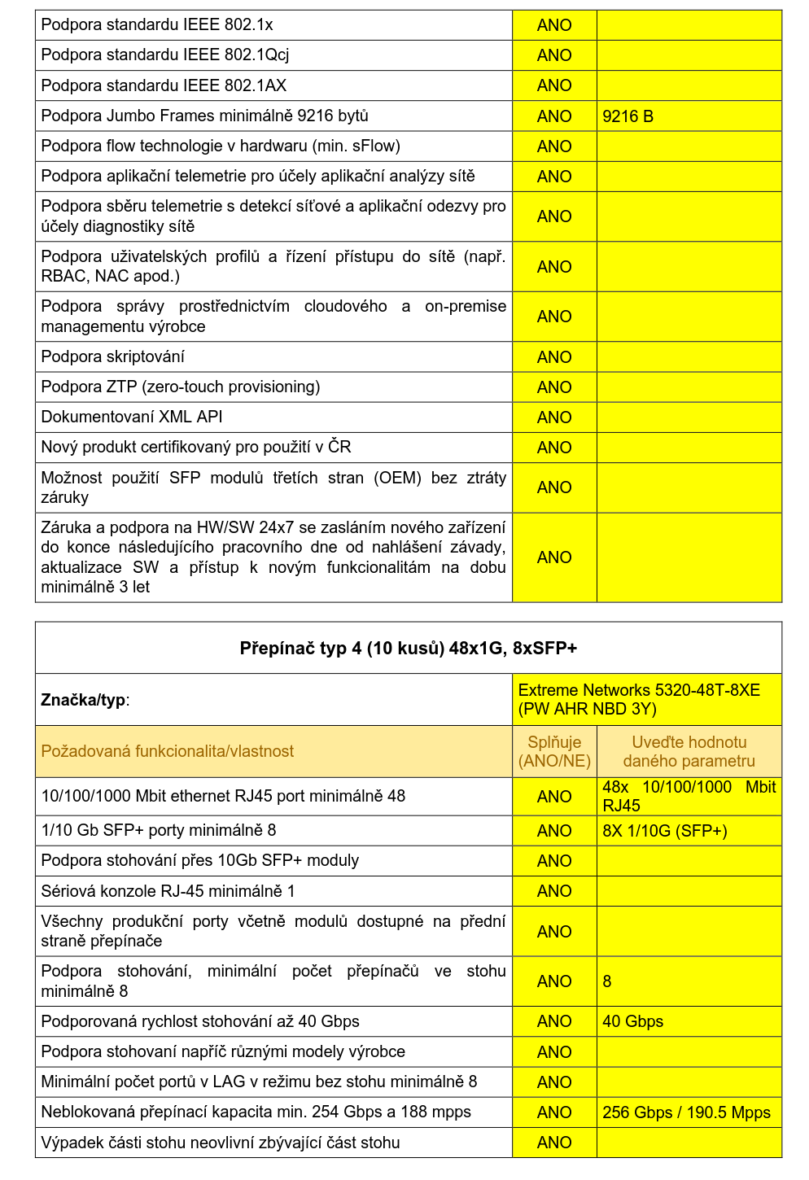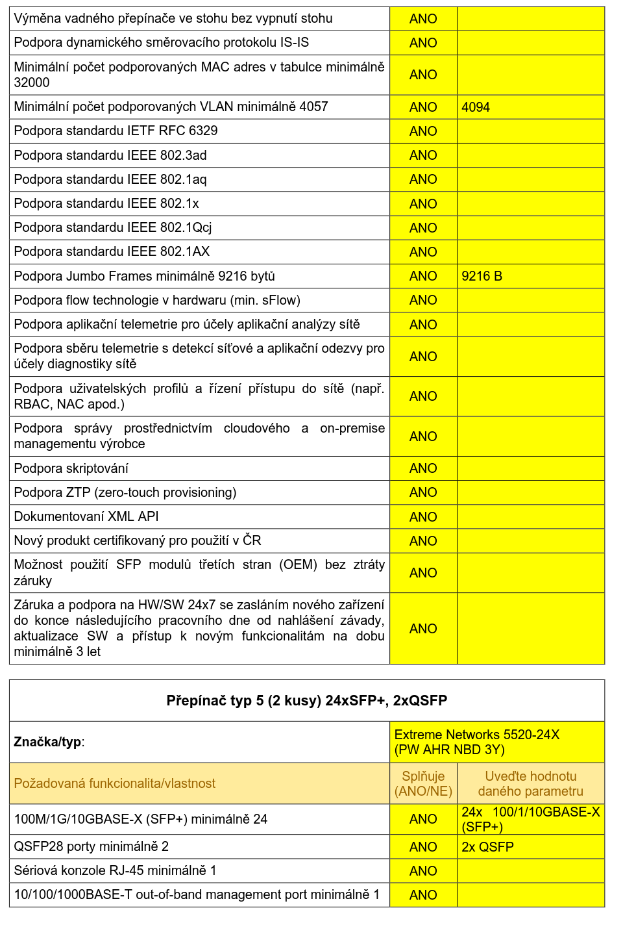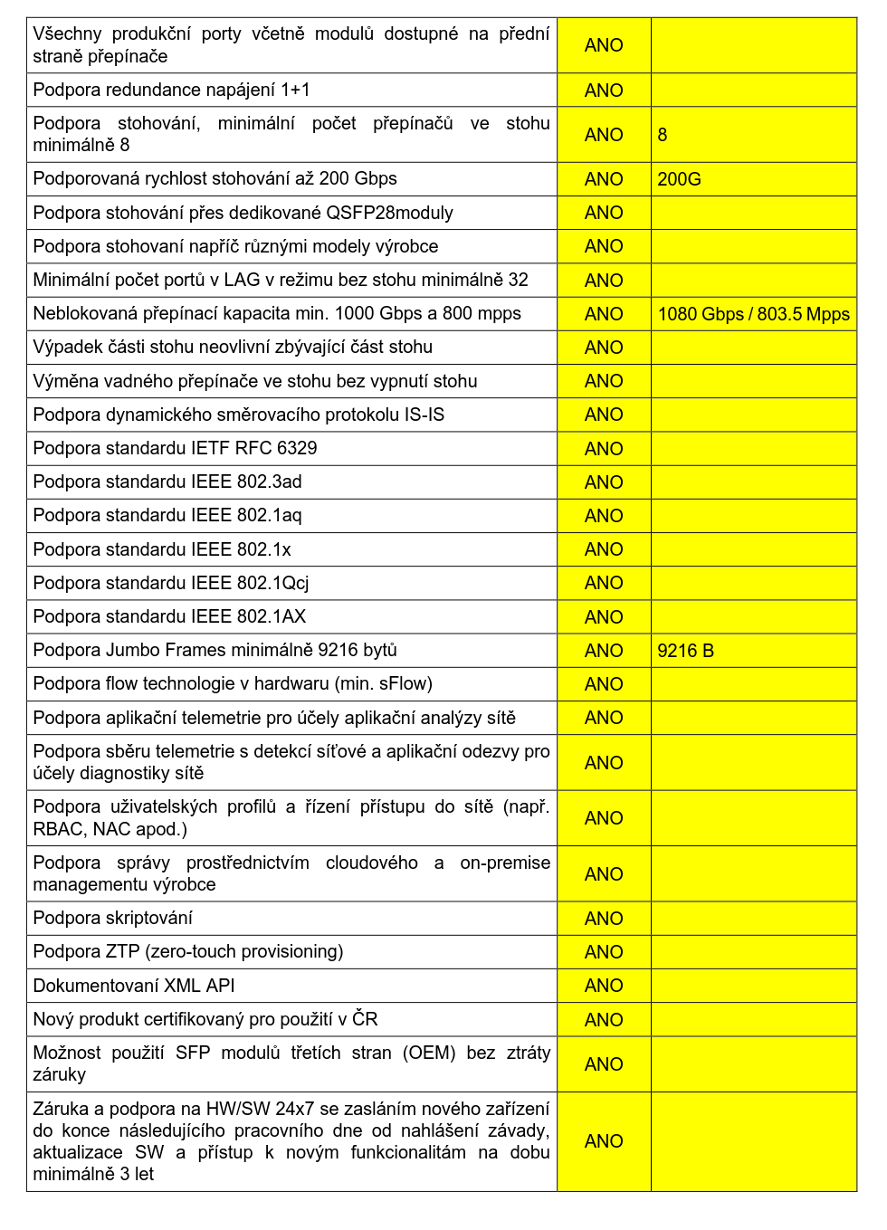

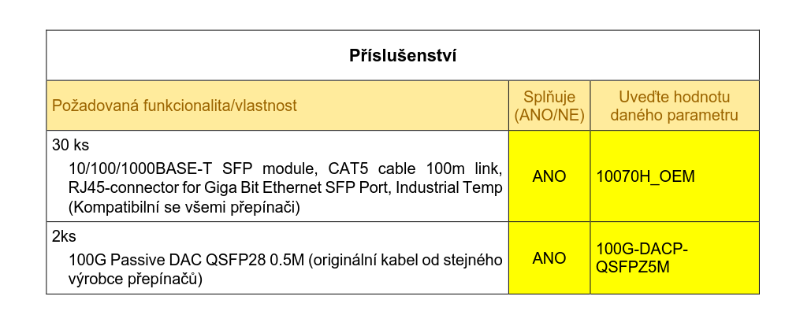

**Příloha č. 2 – Kalkulace nabídkové ceny**

|  |  |  |  |  |  |  |  |
| --- | --- | --- | --- | --- | --- | --- | --- |
|  |  | **Počet** | **Cena za 1 kus bez DPH** | **Výše DPH** | **Cena za 1 kus včetně DPH** | **Cena za počet kusů bez DPH** | **Cena za počet kusů včetně DPH** |
| **Typ 2** | **Přepínač 24 port 4SFP** | 3 | 40 775,14 Kč | 21% | 49 337,92 Kč | 122 325,42 Kč | 148 013,76 Kč |
| **Podpora 3 roky** | 3 | 10 648,01 Kč | 21% | 12 884,09 Kč | 31 944,03 Kč | 38 652,28 Kč |
| **Typ 3** | **Přepínač 48 port, 8SFP, PoE** | 1 | 101495,61 Kč | 21% | 122 809,69 Kč | 101 495,61 Kč | 122 809,69 Kč |
| **Podpora 3 roky** | 1 | 22 137,21 Kč | 21% | 26 786,02 Kč | 22 137,21 Kč | 26 786,02 Kč |
| **Typ 4** | **Přepínač 48 port, 8SFP** | 10 | 71 400,72 Kč | 21% | 86 394,87 Kč | 714 007,20 Kč | 863 948,71 Kč |
| **Podpora 3 roky** | 10 | 15 402,16 Kč | 21% | 18 636,61 Kč | 154 021,60 Kč | 186 366,14 Kč |
| **Typ 5** | **Centrální přepínač 24 port, 24SFP** | 2 | 204284,80 Kč | 21% | 247 184,61 Kč | 408 569,60 Kč | 494 369,22 Kč |
| **Napájecí modul 350W** | 2 | 11 752,71 Kč | 21% | 14 220,78 Kč | 23 505,42 Kč | 28 441,56 Kč |
| **Podpora 3 roky** | 2 | 50 922,86 Kč | 21% | 61 616,66 Kč | 101 845,72 Kč | 123 233,32 Kč |
| **Příslušenství** | **10/100/1000BASE-T SFP module, CAT5 cable 100m link, RJ45-connector for Giga Bit Ethernet SFP Port** | 30 | 1 044,19 Kč | 21% | 1 263,47 Kč | 31 325,70 Kč | 37 904,10 Kč |
| **Kabel QSFP28 s rychlostí 100Gb/s 0,5 m** | 2 | 4 555,14 Kč | 21% | 5 511,72 Kč | 9 110,28 Kč | 11 023,44 Kč |
| **Celková nabídková cena bez DPH** | **1 854 763,97 Kč** | | | | | | |
| **Celková nabídková cena vč. DPH** | **2 244 264,40 Kč** | | | | | | |